Kolokviumo užduotis
Grupė | Pavardė Vardas | Savarankiško  darbo Nr. | Lygčių  Nr. | Sprendimo metodas
 |  |  |  | daugianario | sistemos
IF-0/8 | Mantas Taroza | 4 | 1 | Kvazi-Niutono | Choleckio

Daugianario sprendimo algoritmas:

- Daugianario grafiką su pažymėtomis šaknimis:
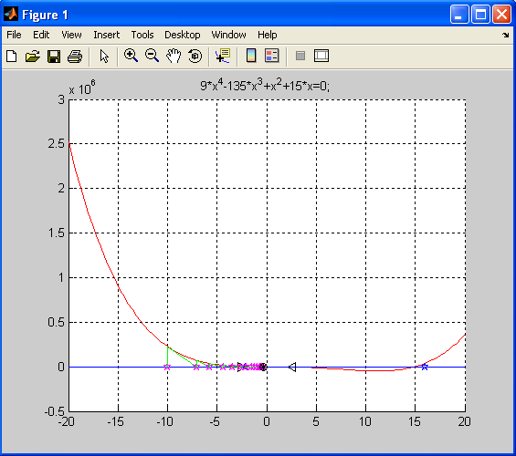

- Rezultatų lentelę.
Metodas | Lygtis |  |  | Šaknų intervalo įverčiai
Kvazi-Niutono | F = 9*x^4-135*x^3+x^2+15*x; |  |  | Grubus: [-2.6667; 2.6667]  Tikslesnis: [;16]
Šaknis | Intervalas  arba artinys | Tikslumas | Iteracijų  skaičius | Iteracijų pabaigos sąlygos | roots  funkcijos rezultatas
6.4884e-014 | 10 |  | 6 | |fxn|<= 1e-9 | 0
14.9852 | 15 |  | 4 | |fxn|<= 1e-9 | 14.9852
0.340999 | 0.3 |  | 6 | |fxn|<= 1e-9 | 0.3410
-0.326162 | -10 |  | 19 | |fxn|<= 1e-9 | -0.3262

- Programos kodą:

%
% Vienos lygties sprendimas: kvazi-Niutono metodu
%

function kvazi_Niutonas
clc, close all

syms f x

f=9*x^4-135*x^3+x^2+15*x;
%artiniai
x0=-10;
%x0=0.3
%x0=10;
%x0=15

deltax=0.01;
range=[-20,20];

eps=1e-9;

% braizomas funkcijos grafikas
npoints=100

xrange=range(1): (range(2)-range(1))/(npoints-1) :range(2);
figure(1); grid on; hold on;
title([char(f),'=0;']);

plot(xrange,eval(subs(f,x,sym(xrange))),'r-');
plot(range,[0 0],'b-');
plot(x0,0,'mp');
h = findobj(gca,'Type','line');
h1=h(1);

%>>>SAKNU IVERCIAI<<<
f1 = 9*x^4-135*x^3+x^2+15*x;
funk = 9*x^4-135*x^3+x^2+15*x;
f2 = subs(f1, x, -x);
%grubus saknu intervalo ivertis
K = sym2poly(funk);
R = 1+ max(K)/K(1)
intgrubusK = plot(-R,0,'k>');
intgrubusD = plot(R,0,'k<');

%tikslesnis ivertis
CF_value = K;
%teigiamoms saknims
neig_ind=find(CF_value(2:end) < 0)
if ~isempty(neig_ind)
k=min(neig_ind);
B=max(abs(CF_value(neig_ind+1)));
Rteig=1+(B/CF_value(1))^(1/k);
else
Rteig=0;
end
plot(Rteig,0,'bp') % pavaizduojamas teigiamu saknu virsutines ribos ivertis
Rteig=Rteig
% neigiamoms saknims:
K = sym2poly(f2)
CF_value_neig= K; % f(-x)
neig_ind1=find(CF_value_neig(2:end) < 0)
if ~isempty(neig_ind1)
k=min(neig_ind1);
B=max(abs(CF_value_neig(neig_ind1+1)));
Rneig=1+(B/CF_value_neig(1))^(1/k);
else
Rneig=0;
end
plot(-Rneig,0,'bp')
Rneig=-Rneig;
% lygties sprendimas
xn=x0;
prec=1;

fxn=eval(subs(f,x,sym(xn)));
fxn_1=eval(subs(f,x,sym(xn+deltax)));
dfxn=(fxn_1-fxn)/deltax

nit=0;
nitmax=100;
while prec > eps
nit=nit+1;
if nit > nitmax
fprintf('Virsytas leistinas iteraciju skaicius');
break;
end

xn1=xn-fxn/dfxn;
plot([xn,xn,xn1], [0,fxn,0], 'g-');
% delete(h1);
plot(xn1,0,'mp');
h = findobj(gca,'Type','line');
h1 = h(1);
fxn1 = eval(subs(f,x,sym(xn1)));
dfxn = (fxn1-fxn)/(xn1-xn);
xn=xn1;
fxn=fxn1;

% input('Press Enter'), figure(1);

fxn=eval(subs(f,x,sym(xn)));
prec=abs(fxn);
fprintf(1,'iteracija %d x= %g prec= %g \n',nit,xn,prec);
end
plot(xn,fxn,'k*');
plot(xn,fxn,'ko');
xn
nit

% ................................................................................
disp('.... Patikriname saknies reiksme, naudodami MATLAB funkcija fsolve: ....')
fprintf('\n')

x0=-10; sprendinys = fsolve(char(f),x0); fprintf(1,'\npradinis artinys x0=%g, sprendinys=%g ',x0,sprendinys);
x0=0.3; sprendinys = fsolve(char(f),x0); fprintf(1,'\npradinis artinys x0=%g, sprendinys=%g ',x0,sprendinys);
x0=10; sprendinys = fsolve(char(f),x0); fprintf(1,'\npradinis artinys x0=%g, sprendinys=%g ',x0,sprendinys);
x0=15; sprendinys = fsolve(char(f),x0); fprintf(1,'\npradinis artinys x0=%g, sprendinys=%g ',x0,sprendinys);
fprintf(1,'\n');
Roots = roots(sym2poly(funk))
end

Tiesinių lygčių sistemų sprendimo algoritmas:

Duota tiesinių lyčių sistema [A][X]=[B].
  - Išspręskite šias sistemas, naudodami nurodytą metodą.
  - Patikrinkite gautus sprendinius ir skaidas, įrašydami juos į pradinę lygčių sistemą.
  - Patikrinkite gautus sprendinius, naudodami MATLAB lygčių sistemų sprendimo (visiems metodams) ir matricų skaidos funkcijas (skaidos metodams).

- Rezultatų lentelę:
Sprendinys [X] | Skaidos rezultatai (skaidos metodams) | Daugikliai ir iteracijų skaičius (iteraciniams metodams) | Sprendinio patikrinimas
Sprendinys [X] | Skaidos rezultatai (skaidos metodams) | Daugikliai ir iteracijų skaičius (iteraciniams metodams) | [A][X]-[B] | Lygčių sistemos sprendimo funkcija (nurodykite konkrečią) | Skaidos funkcija (nurodykite konkrečią)

- Programos kodą:

% Choleckio skaidos algoritmo taikymas lygciu sistemos sprendimui
function Choletskio_gynimas

clc,clear all
% A=[4 3 -1 1;
% 3 9 -2 -2;
% -1 -2 11 -1;
% 1 -2 -1 5];
% b =[12;10;-28;16]
A = [2 3 0 2 0;
5 2 1 0 0;
1 0 6 0 9;
0 0 9 1 15;
0 2 0 18 1]
b=[5;7;3;17;2]

n=size(A,1)
Aprad=A;
bprad = b;

%Choleckio L'*L skaida
for i=1:n
if i>1, s=sum(A(1:i-1,i).^2); else, s=0; end
A(i,i)=sqrt(A(i,i)-s);
for j=i+1:n
if i>1, s=A(1:i-1,i)'*A(1:i-1,j); else, s=0; end
A(i,j)=(A(i,j)-s)/A(i,i);
end
A
end

% 1-as atvirkstinis zingsnis, sprendziama L'y=b, y->b
b(1)=b(1)/A(1,1);
for i=2:n
b(i,:)=(b(i,:)-A(1:i-1,i)'*b(1:i-1))/A(i,i);
end
b

% 2-as atvirkstinis zingsnis Ux=b, x->b
b(n)=b(n)/A(n,n);
for i=n-1:-1:1
b(i)=(b(i)-A(i,i+1:n)*b(i+1:n))/A(i,i);
end

b
Aprad*b
matlab_linsolve=linsolve(Aprad,bprad)
sprendinys=Aprad\bprad

liekana=Aprad*b-bprad;
liekana

end

